多模态医学影像配准、分割与可视化系统

软件需求规约文档

版本 <1.0>

修订历史记录

|  |  |  |  |
| --- | --- | --- | --- |
| **日期** | **版本** | **说明** | **作者** |
| <日/月/年> | <x.x> | <详细信息> | <姓名> |
| 2020.10.25 | 1.0 | 添加需求规约3,4,5,6 | 赵语云 |
|  |  |  |  |
|  |  |  |  |

目录

1. 简介 3

1.1. 目的 3

1.2. 定义、首字母缩写词和缩略语 3

1.3. 参考资料 3

2. 整体说明 3

3. 功能需求 4

3.1. 用例图 4

3.2. 用例规约 5

3.2.1. 用户登陆注册规约 5

3.2.2. 病例管理规约 6

3.2.3. 图像配准规约 8

3.2.4. 图像分割规约 8

3.2.5. 图像处理规约 9

3.2.6. 可视化规约 10

3.2.7. 肿瘤性质预测规约 11

3.2.8. 数据可视化规约 11

3.2.9. 数据标注规约 12

3.2.10. 图像管理规约 13

4. 非功能需求 14

4.1. 易用性 14

4.2. 可靠性 14

4.3. 性能 14

4.4. 可支持性 14

4.5. 设计约束 14

5. 其它产品需求 15

5.1. 联机用户文档和联机帮助的需求 15

5.2. 接口需求 15

5.2.1. 用户界面 15

5.2.2. 硬件接口 17

5.2.3. 软件接口 17

5.2.4. 通信接口 17

5.3. 适用的标准 17

# 简介

## 目的

该文档将对系统的需求做详细的描述，包括对于功能需求与非功能性需求的详尽描述。编写该文档的目的在于明确系统的范围，并规范地记录系统的各项需求指标与设计约束。针对复杂用例提供用例规约，给出用例的基本事件流、前置条件等，整体使用直观的用例图进行描述。

该文档对于本项目中所涉及的需求做了文字图表的整理。本文档可做为之后架构设计的基础，也是编写单元测试、系统测试等测试用例的依据。

## 定义、首字母缩写词和缩略语

多模态医学影像：指通过不同方法获取的同一个病人同一个部位的医学图像，如同一个病人的脑部的CT图像与核磁共振图像

多模态医学影像配准：将一组多模态的医学图像进行对齐

三维可视化：将一组2D的医学图像还原成三维模型的过程

图像分割：指针对给定的医学图像，分割出肿瘤所在区域与其他

## 参考资料

暂无

# 整体说明

如今，随着计算机断层扫描、核磁共振等成像技术的出现和其在临床上的广泛使用，医学诊断和治疗技术取得了极大的进展。但是，二维图像只能显示某个切面内像素之间的相关关系，缺乏对三维对象的感知；将二维断层医学图像序列通过一定的三维重建算法形成具有真实感的立体效果图像，并通过人机交互界面，使用平移、缩放、旋转、透视、剖面等方法多角度全方位显示医学图像的内部复杂结构，可以帮助医生客观、准确的进行病体观察和病因分析，进而指导手术或制订治疗计划和评估术后效果，提高医疗诊断和分析的准确性和可靠性。因此，对医学影像数据的处理与可视化有着十分重要的研究价值和广阔的应用前景。

目前，现有的医学影像处理与分析软件平台在某些特定领域已经取得了巨大的成功，但是仍存在着如下不足：

一些功能强大的商用医学影像处理与分析综合平台需要配套医疗设备或特殊硬件才能运行，其价格十分昂贵，不利于医疗工作者与高校科研人员学习使用；

开源框架的软件平台二次开发学习成本过高，因为其所依赖的开源软件库过于庞大和复杂，不利于对编程开发不擅长的临床医师学习使用；

由于医学影像数据本身的复杂多样性，使得现有软件平台的专业性太强，通用性不足。一些研究团队开发的医学影像处理软件平台都只能针对某种特定模态的影像，处理某种特定的任务，不能应用于其他医学影像处理领域；

目前市面上免费开源的医学影像处理软件大多只能提供最为基础的功能，如三切面显示、纯手动勾画、简单的重建可视化，这些软件只能满足用户最基础的需求，倘若用户需要配准、分割、三维重建面绘制/体绘制等功能，其只能选择付费的商用软件或自行编程开发；

目前大多医学影像处理软件都不含有病例数据信息存储功能，其无法回顾性地查看过往所处理的数据，并且其勾画标注的数据结果只能保存到本地，不能在远端数据库保存备份，不便于数据回顾与团队协作。

# 功能需求

## 用例图

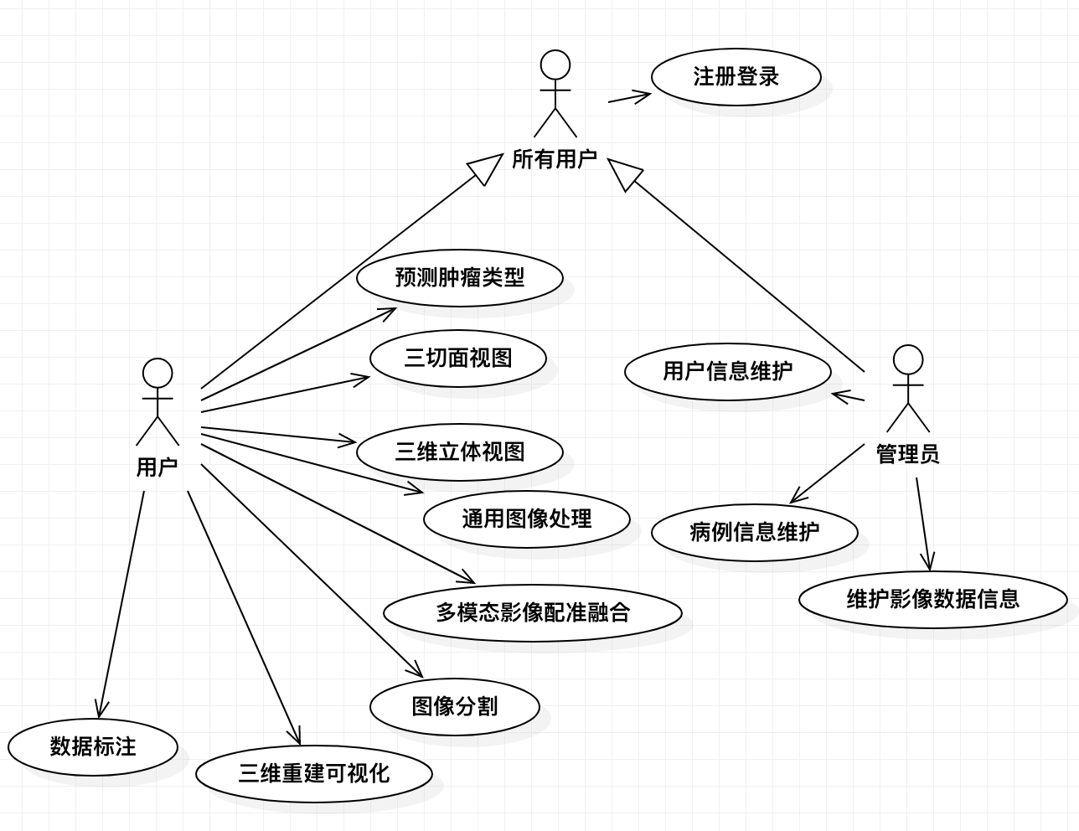

## 用例规约

|  |  |  |
| --- | --- | --- |
| 用例名称 | 用例描述 | 用例优先级 |
| 用户登录注册 | 拥有系统账号的用户能够通过系统进行登录，系统提供注册账号的接口 | P0 |
| 病例管理 | 支持对病例进行增删改查操作 | P0 |
| 多模态医学影像配准 | 支持多模态医学影像配准功能，配准的结果可以进行融合 | P0 |
| 图像分割 | 用户可以交互式的勾画出感兴趣的区域（如肿瘤所在区域），经过图像分割可得到精度较高的所勾画区域与其他区域的分离 | P0 |
| 通用图像处理 | 支持图像滤波、二值化、边缘检测等操作 | P0 |
| 三维重建可视化 | 将输入的一组2D医学图像进行三维重建，包括面绘制与体绘制 | P0 |
| 肿瘤性质预测 | 基于深度学习的预测肿瘤为良性还是恶性 | P1 |
| 数据可视化 | 管理员可在web端进行后台的管理 | P1 |
| 数据标注 | 用户可对医学图像进行标注，标注的结果可传到服务器端 | P2 |
| 图像管理 | 服务器端可对用户上传的医学图像进行远端的备份与线上的管理 | P2 |

### 用户登陆注册规约

|  |
| --- |
| 用例名称：用户登录注册 |
| 优先级：P0 |
| 标识符： |
| 简述：拥有系统账号的用户能够通过系统进行登录，系统提供注册账号的接口 |
| 前置条件：用户未登录 |
| 后置条件：用户拥有系统账号且登录成功 |
| 基本流：   1. 用户进入登录界面 2. 用户输入账户密码，点击登录 3. 进入主界面 |
| 备选流：  2a. 用户没有系统账号，跳转至注册界面  2b. 用户账号密码不符合，弹出警告框  2c. 用户忘记密码，通过登录界面的“忘记密码”按钮进入找回密码界面 |

### 病例管理规约

|  |
| --- |
| 用例名称：病例管理 |
| 优先级：P0 |
| 标识符： |
| 简述：用户可对病例进行增删改查操作 |
| 前置条件：操作的病例在数据库中存在且用户有对应的权限 |
| 后置条件：对病例的操作将保存到数据库中 |
| 基本流：  增加：   1. 用户进入病例管理界面 2. 用户点击增加病例按钮 3. 进入病例初始化界面 4. 用户填写相关信息 5. 用户点击提交 6. 新增的病例显示在用户界面的病例展示模块 7. 新增的病例写入数据库   删除：   1. 用户进入病例管理界面 2. 用户选定病例的删除按钮 3. 弹出确认框 4. 用户点击确认 5. 病例从用户界面删除 6. 病例从数据库中删除   修改：   1. 用户进入病例管理界面 2. 用户点击选定病例的修改按钮 3. 进入病例修改界面 4. 用户对病例信息进行修改 5. 用户点击提交 6. 修改的病例信息展示在用户界面 7. 修改的病例信息写入数据库   查询：   1. 用户进入病例管理界面 2. 用户输入查询关键词，点击查询按钮 3. 展示搜索结果 |
| 备选流：  增加：  5a. 用户未点击提交，不做任何操作  删除：  4a. 用户点击取消，则不对病例做任何操作，返回病例管理界面  修改：  5a. 用户未点击提交，不做任何操作 |

### 图像配准规约

|  |
| --- |
| 用例名称：多模态医学影像配准 |
| 优先级：P0 |
| 标识符： |
| 简述：进行多模态医学影像配准与融合 |
| 前置条件：用户已指定固定图像F与浮动图像M |
| 后置条件：计算出配准与融合后的图像并显示 |
| 基本流：   1. 用户指定固定图像F为哪张，浮动图像M为哪张 2. 根据实际需求设置配准参数，如迭代次数，松弛因子，形变类型等 3. 进行配准 4. 配准完成后得到配准后的图像 5. 用户指定固定图像与配准后的图像 6. 根据实际需求设置融合参数：融合比例因子 7. 进行融合 8. 得到融合结果 |
| 备选流：  1a. 用户指定的固定图像与浮动图像为同一张图像，提示用户设置正确的图像  1b. 用户未设置固定图像或浮动图像，提示用户设置图像  5a. 用户指定的固定图像与浮动图像为同一张图像，提示用户设置正确的图像  5b. 用户未设置固定图像或配准后图像，提示用户设置图像 |

### 图像分割规约

|  |
| --- |
| 用例名称：图像分割 |
| 优先级：P0 |
| 标识符： |
| 简述：进行图像分割 |
| 前置条件：用户指定待分割图像 |
| 后置条件：得到分割后的二值化图像结果并显示 |
| 基本流：   1. 用户指定待分割图像 2. 用户设置分割算法参数 3. 进行分割算法 4. 得到分割结果 |
| 备选流：  1a. 用户未设置图像，提示用户设置图像  2a. 用户设置参数错误，提示用户重新设置 |

### 图像处理规约

|  |
| --- |
| 用例名称：通用图像处理 |
| 优先级：P0 |
| 标识符： |
| 简述：进行常规图像处理，例如滤波，去噪，边缘检测等 |
| 前置条件：用户设置待处理图像 |
| 后置条件：得到处理后的图像 |
| 基本流：   1. 用户指定待处理图像 2. 选择需要的图像处理类型 3. 设置图像处理算法的相关参数 4. 进行图像处理 5. 得到处理后的结果图 |
| 备选流：  1a. 用户未设置图像，提示用户设置图像  2a. 用户设置参数错误，提示用户重新设置 |

### 可视化规约

|  |
| --- |
| 用例名称：三维重建可视化 |
| 优先级：P0 |
| 标识符： |
| 简述：进行三维重建与可视化 |
| 前置条件：用户已指定待重建的图像 |
| 后置条件：得到重建后的三维模型并可视化显示 |
| 基本流：   1. 用户指定待重建图像 2. 用户设置重建算法的参数 3. 进行三维重建 4. 得到三维模型后可视化显示 |
| 备选流：  1a. 用户未设置图像，提示用户设置图像  2a. 用户设置参数错误，提示用户重新设置 |

### 肿瘤性质预测规约

|  |
| --- |
| 用例名称：肿瘤性质预测 |
| 优先级：P1 |
| 标识符： |
| 简述：基于深度学习的预测肿瘤为良性还是恶性 |
| 前置条件：用户完成注册，上传好已标注的病理图像，后端完成肿瘤预测模型搭建 |
| 后置条件：预测出肿瘤为良性或者是恶性 |
| 基本流：   1. 用户登录系统 2. 用户对自己的病理图像进行标注 3. 上传已标注好的病理图像 4. 点击肿瘤预测按钮 5. 界面显示肿瘤预测结果 |
| 备选流： |

### 数据可视化规约

|  |
| --- |
| 用例名称：数据可视化 |
| 优先级：P1 |
| 标识符： |
| 简述：管理员在web界面上浏览病例数据的可视化内容 |
| 前置条件：管理员完成登录 |
| 后置条件： |
| 基本流：   1. 管理员点击数据概览 2. 界面显示病例的可视化数据 |
| 备选流： |

### 数据标注规约

|  |
| --- |
| 用例名称：数据标注 |
| 优先级：P2 |
| 标识符： |
| 简述：用户可对医学图像进行标注，标注的结果可传到服务器端 |
| 前置条件：用户完成注册登录，且将病理图像传送到后端服务器 |
| 后置条件：将标注完成的图片传送到后端服务器 |
| 基本流：  增加标注   1. 用户进入登录界面 2. 完成账户登录 3. 点击医学图像标注按钮 4. 对病理图像进行标注 5. 标注完成，点击确认 6. 标注完成图像上传到服务器端   删除已有标注   1. 用户选择以标注图片 2. 对图像已有标注的标注删除 3. 删除完成，点击确认 4. 对已删除的标注图像上传到服务器端 |
| 备选流：  1a. 部分标注超出图像边界，返回4 |

### 图像管理规约

|  |
| --- |
| 用例名称：图像管理 |
| 优先级：P2 |
| 标识符： |
| 简述：管理员对用户的肿瘤图像进行增加删除操作 |
| 前置条件：管理员完成登录进入了病例页面 |
| 后置条件：对图像的操作对数据库及图像服务器内容进行了修改 |
| 基本流：  增加   1. 管理员进入图像管理界面 2. 管理员点击增加肿瘤图像按钮 3. 管理员上传肿瘤图像 4. 点击确认 5. 新增图像上传至文件服务器 6. 新增图像内容元数据添加到数据库   删除   1. 管理员点击选择图像 2. 管理员点击删除图像按钮 3. 弹出确认框 4. 管理员点击确认 5. 图片元数据从数据库中删除 6. 图片从图像服务器中删除 7. 更新界面 |
| 备选流：  增加  1a. 图像大小或格式错误返回1 |

# 非功能需求

## 易用性

提供操作指南文档，普通用户能够在查看使用说明文档之后就快速上手使用。软件提供帮助选项，用户能够在软件操作界面查看操作指南。

## 可靠性

用户可用时间百分比为 99.99%。 MTBF: 平均故障间隔时间为120天。MTTR：平均修复时间为10小时。系统每周进行一次备份。缺陷率为5bugs/KLOC

## 性能

在用户平均网络硬件水平的情况下，每个操作相应时间不超过2秒。

任何问题造成未响应，系统在5秒后在页面上显示未响应等提示信息。

吞吐量：系统能同时处理 50 事务/秒。

服务器内存为 4GB， CPU 2核， 磁盘 50GB， 公共带宽 100 MB/s。

## 可支持性

编码标准和命名约定参照 Google 的开发规范。系统有统一的日志输出机制和报告机制。

## 设计约束

客户端使用QT进行开发，语言为C++。服务端使用python语言开发。客户端需要使用QT针对gui和network开发提供的模块。

# 其它产品需求

## 联机用户文档和联机帮助的需求

暂无

## 接口需求

详细的前后端交互API接口详见下列文档：

<https://github.com/zhangzwwww/SE-finalwork/blob/master/server/auth/swagger.yaml>

<https://github.com/zhangzwwww/SE-finalwork/blob/master/server/patients/swagger.yaml>

### 用户界面

图像融合

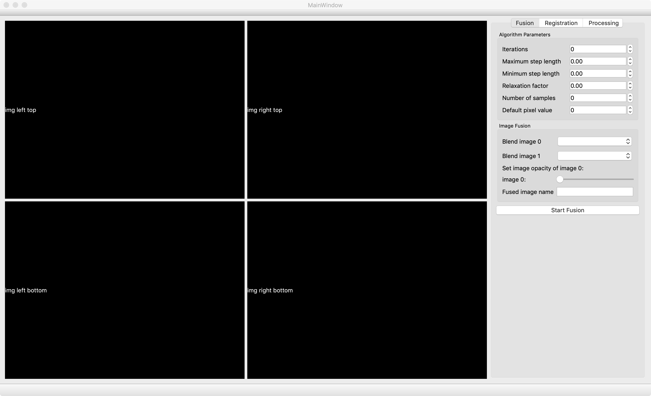

图像配准

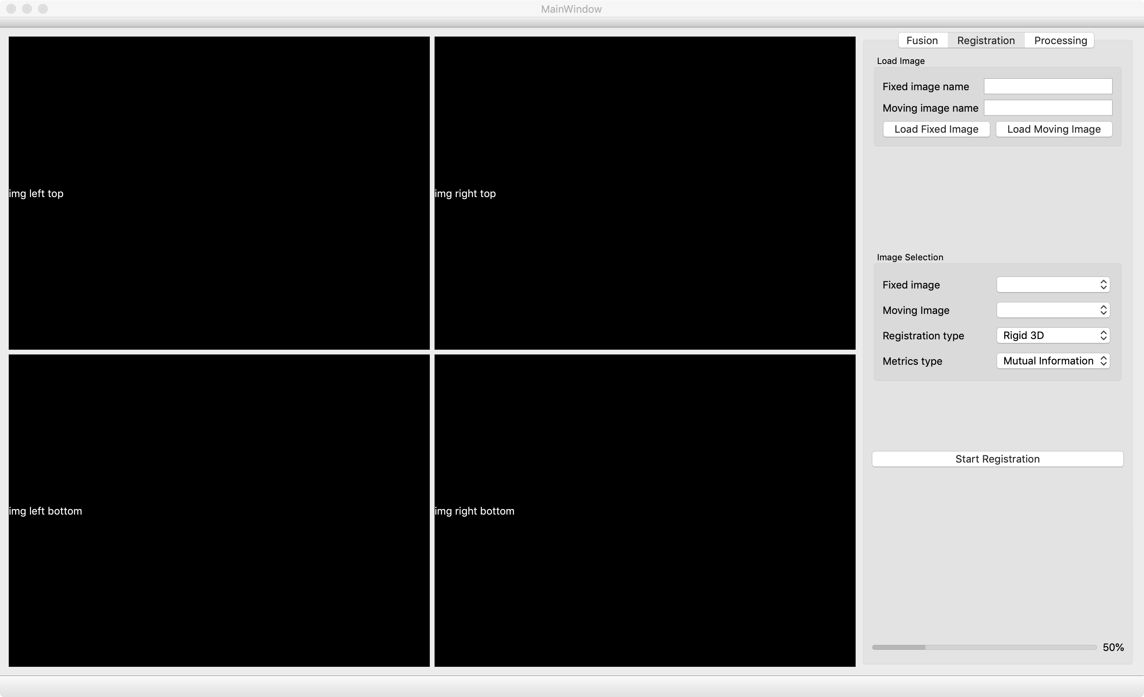

基础图像处理

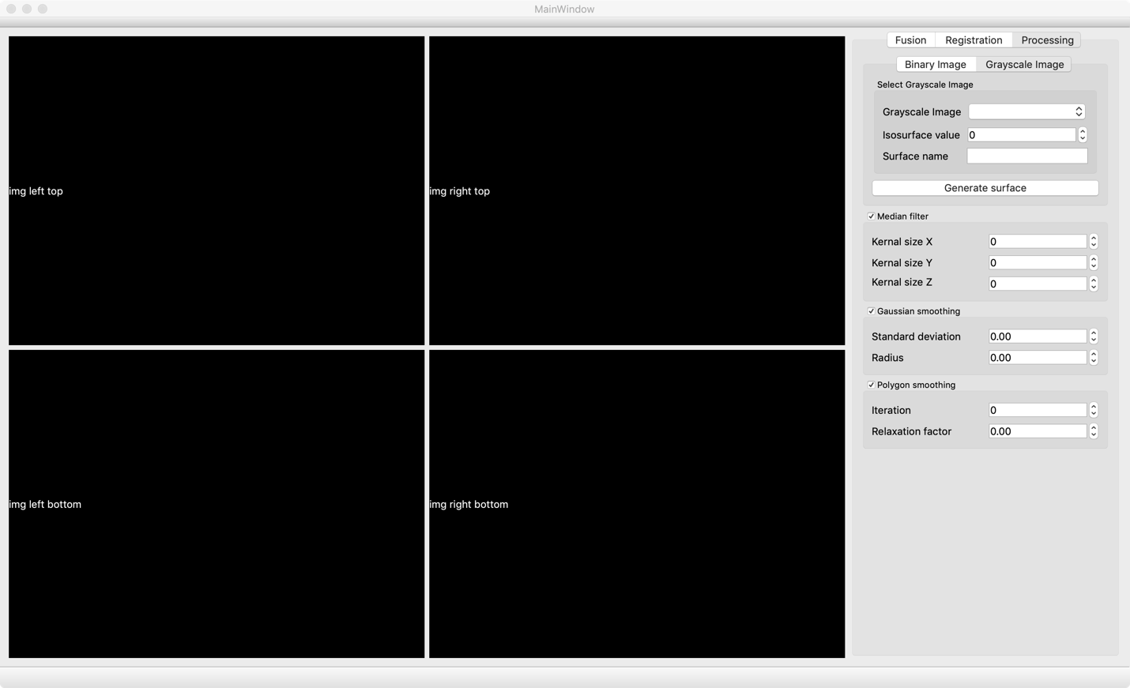

### 硬件接口

暂无

### 软件接口

详细的前后端交互API接口详见下列文档：

<https://github.com/zhangzwwww/SE-finalwork/blob/master/server/auth/swagger.yaml>

<https://github.com/zhangzwwww/SE-finalwork/blob/master/server/patients/swagger.yaml>

### 通信接口

暂无

## 适用的标准

暂无